Activité 1 : sortie sur le terrain

- Date : ……………………… - Heure : ……………… - Météo du jour :
Orientation

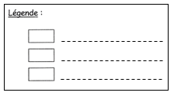

1. Oriente le plan du collège à l’aide d’une croix qui représente les quatre points cardinaux dans le cercle en haut à droite.
2. Indique par des numéros sur le plan, les arrêts effectués au cours de la sortie.
3. Écris dans le tableau tous les éléments que tu observes à chaque arrêt.

 | Arrêt 1 | Arrêt 2 | Arrêt 3
Eléments observés

A faire pour la séance prochaine :
Sur le plan du collège, colorie :
- en vert : les arbres, la pelouse
- en gris : les allées, chemins, cours
- en marron : les bâtiments
( N’oublie pas de compléter la légende à côté du plan !)

